Tilki Kitap Tanıtım Bülteni
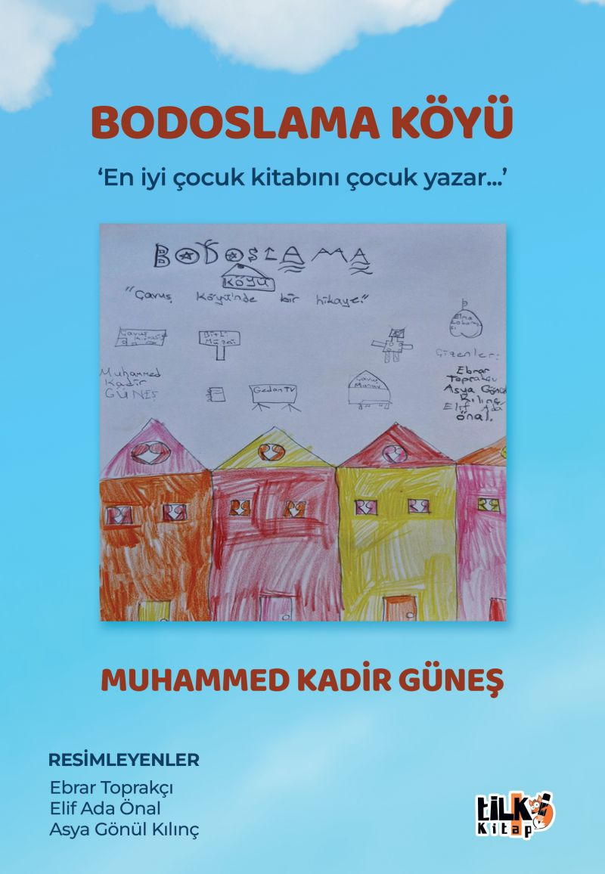 | Eser Adı: Bodoslama Köyü  Yazar Adı: Muhammed Kadir GÜNEŞ  Cilt Bilgisi: AMERİKAN  Kitap Dili: Türkçe  Eser Tipi: Orjinal  İç Sayfa: 2. HAMUR CMYK 60  Kapak: BRISTOL AMERİKAN 230  Yan Kapak: YOK  Selefon Türü: MAT SELEFON  Basım Tarihi: 2026  Sayfa Sayısı: 49  Kitap Boyutları: 135 X 195 mm  ISBN No: 9786255779410  Etiket Fiyatı: 280,00 TL  Kurucu: Emrah Çelik  İşletme Koordinatörü: Fatih Can  Editör Görevlisi: Dilara Şentürk  Mizanpajcı: Baran Ekber  Kapak Grafikeri: Merve Ökten
Kitap Tanıtım Yazısı : (Arka Kapak)

BODOSLAMA KÖYÜSİZ DE BODOSLAMA'YA DAVETLİSİNİZ!Beş arkadaşım ve iki robotum ile yaşadığım bu hikayeye sizi de davet ediyorum.Ben GÜNEŞ. O gün okulun son günüydü... Köyümüzde ne mi oluyor?Say say bitmez ki...Hadi sizde köyümüze bodoslanın...
.
Kitabın detay sayfasına buradan ulaşabilirsiniz :
https://www.vernokitap.com/kitaplar/muhammed-kadir-gunes-bodoslama-koyu-5140.html
Tilki Kitap



